**Дата**: 27.11.2024

**Клас**: 7-Б

**Предмет**: англійська мова

**Тема:** Let`s go camping. Відпочинок на природі.

**Мета:** : формувати навички вживання лексичних одиниць по темі; удосконалювати навички читання, аудіювання й усного монологічного мовлення; розвивати пізнавальні інтереси учнів; виховувати інтерес до самостійного пошуку потрібної інформації, а також загальну культуру учнів.

**Вчитель**: Руда Д.В.

Хід уроку

1.Greeting

Good afternoon, guys! I’m glad to see you. Are you ready to start our lesson? All set?

2. Wаrm up / Listening

Уважно слухати аудіо трек і дати відповідь на питання вчителя <https://learnenglishteens.britishcouncil.org/skills/listening/b1-listening/weekend> .

3. Speaking

Дати усно відповіді на питання : <https://wordwall.net/ru/resource/25160065/english/relax> .

4. Повторення

Записати корисні фрази у словник :

When we talk about free time activities that we do, here are some useful phrases:

To dabble in = to try an activity for fun, not too seriously

I like to dabble in painting

To try your hand at = to try a new activity (usually for the first time)

I would like to try my hand at baking

To take up an activity = to start a new activity (usually a new hobby)

I recently took up golf

To be into something = to enjoy doing something

I am really into photography

To put your feet up = to relax

I am going to put my feet up and watch a film

To take it easy = to relax

I like to take it easy by reading a book

5. Writing

Виконати вправу <http://www.english-practice.at/b1/grammar/tenses/t-009-past-past-perfect.pdf> на закріплення знань – past perfect . Акцентувати увагу на правильних та неправильних дієсловах.

6. Homework

1. Виконати письмово тільки вправу 2 .

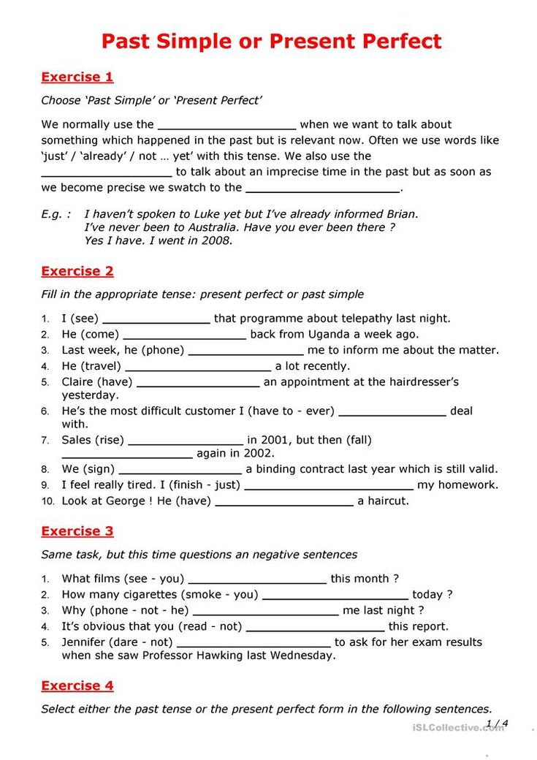

2. Вивчити фразові дієслова напам’ять (подані вище).